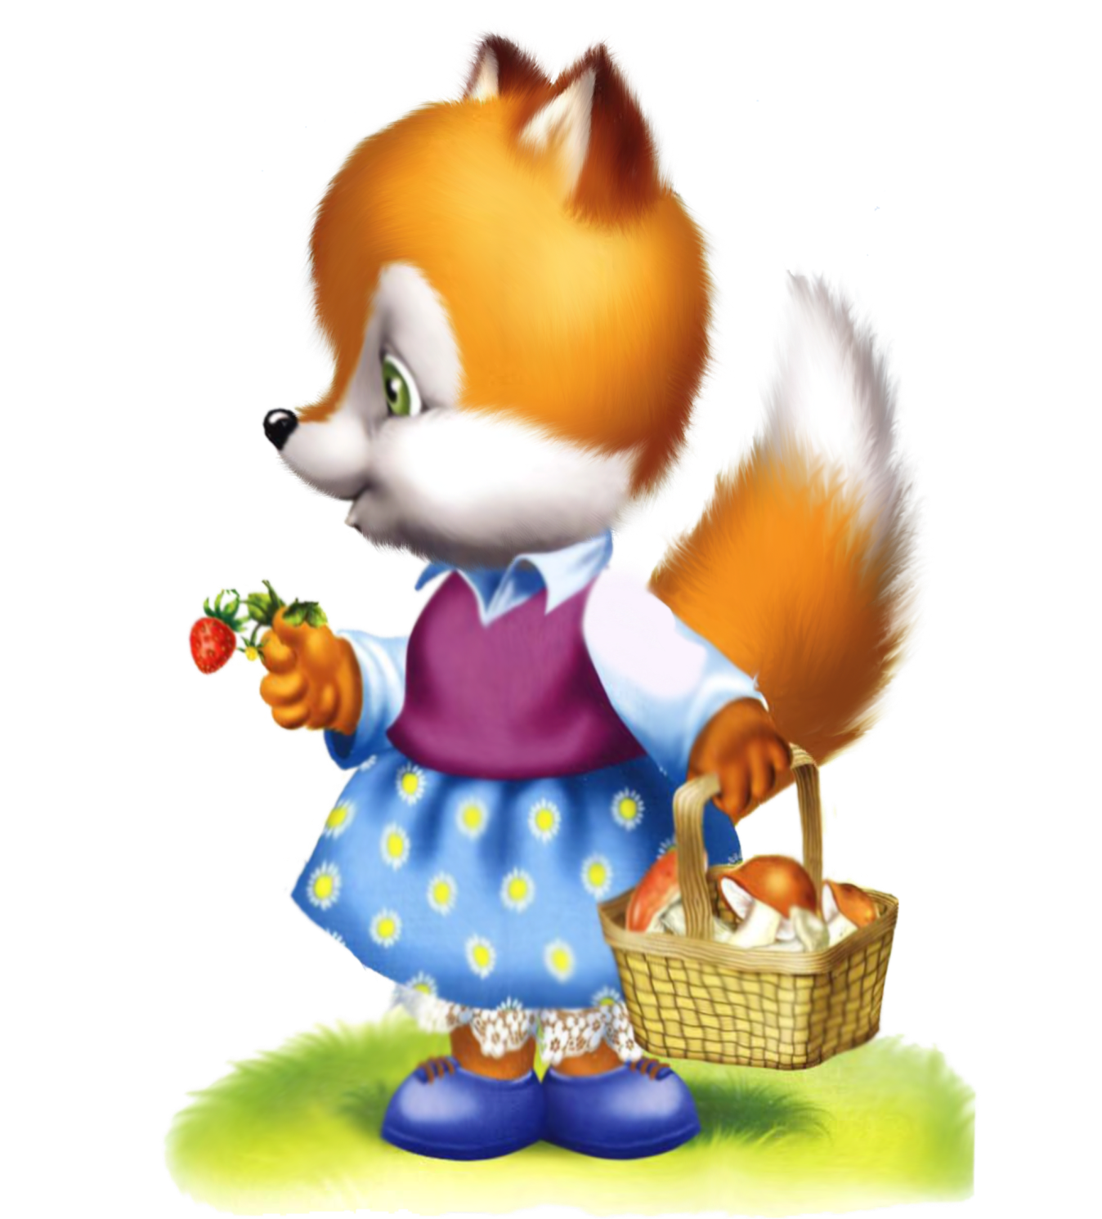

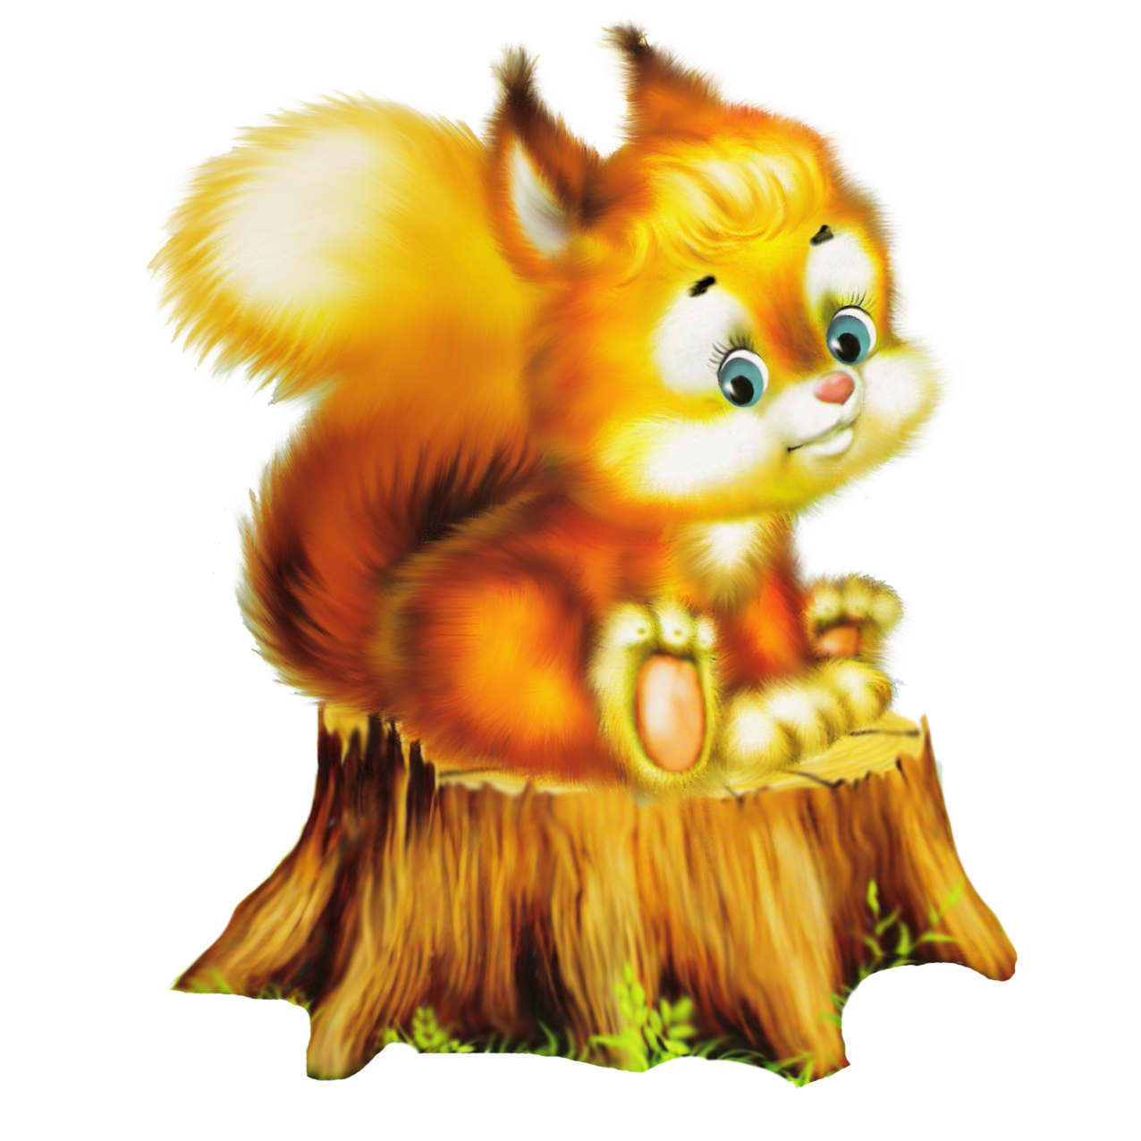

http://shurup.at.ua/

В.Сухомлинський

казки

**Бабусин борщ**

У бабусі дві онучки. Живуть вони у великому місті, а на літні канікули приїхали до неї в гості.

Рада бабуся онучкам. Пригощає їх черешнями, свіжим медом і варениками. Та дівчаткам найбільше хочеться борщу: мама розповідала, що бабуся варить смачний-пресмачний борщ.

Зварила бабуся борщ - зі свіжими помідорами, капустою і сметаною. Та ось біда... Забувати стала. Поки варила - двічі посолила. Поставила на стіл дві миски борщу та й припрошує онучок:

- А чи солила - й не пам'ятаю... Стара вже... Ось сіль у сільниці - додавайте собі до смаку.

З'їли дівчатка по ложці борщу. Ой, який же солоний! Перезирнулися між собою, усміхнулися непомітно. Ложка за ложкою - виїли та й ще попросили. Та все дякують бабусі. А вона радіє.

- А чи солила ж я борщ? - питається бабуся.

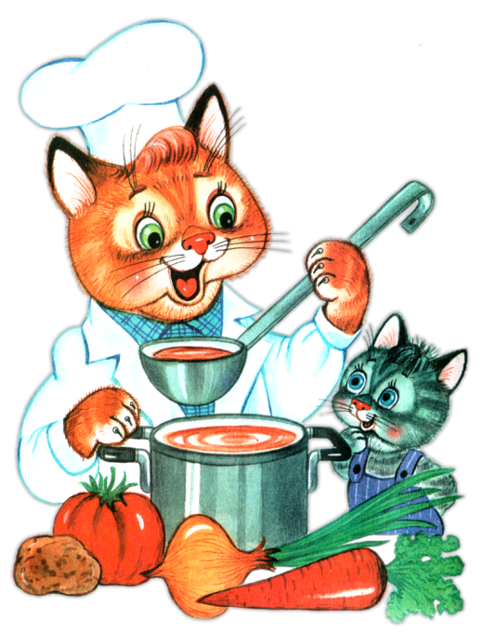- Ми й не помітили, - каже Ніна. - Такий смачний, що про сіль і не подумали.

- Значить, солила, - полегшено зітхнула бабуся. - А завтра це діло вам доручу: боюся, що забуду посолити.

Добре, бабусю, - і знову перезирнулись. І непомітно всміхнулись.

**Бо я - людина**

Вечоріло. Битим шляхом йшло двоє подорожніх — батько й семирічний син. Посеред шляху лежав камінь. Батько не помітив каменя, спіткнувся, забив ногу. Крекчучи, він обійшов камінь, і, взявши дитину за руку, пішов далі.

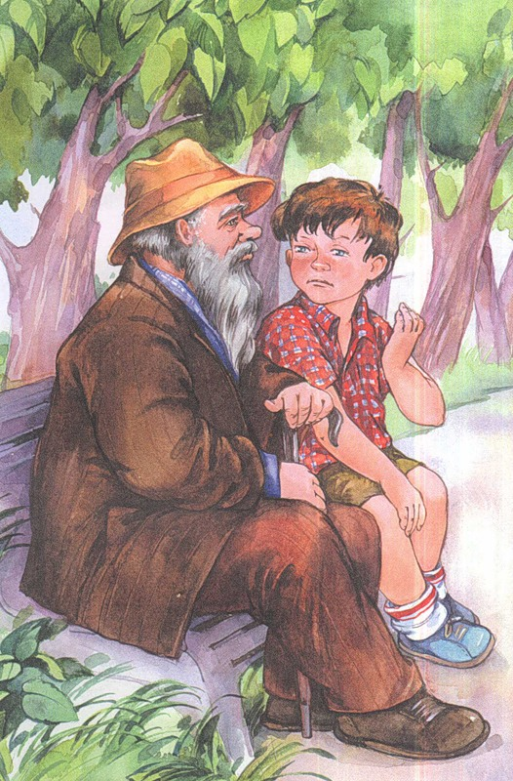Наступного дня батько з сином йшли тією ж дорогою назад. Знову батько не помітив каменя, знову спіткнувся і забив ногу.

Третього дня батько й син пішли тією ж дорогою. До каменя було ще далеко. Батько каже синові:

— Дивись уважно, синку, треба обійти камінь. Ось і те місце, де батько спіткнувся й забив ногу.

Подорожні сповільнюють кроки, але каменя немає. Бачать, обабіч дороги сидить сивий старий дід.

— Дідусю, — запитав хлопчик, — ви не бачили тут каменя?

— Я прибрав його з дороги.

— Ви також спіткнулися й забили ногу?

— Ні, я не спіткнувся й не забив ногу.

— Чому ж ви прибрали камінь?

— Бо я — людина. Хлопчик зупинився у задумі.

— Тату, — запитав він, — а ви хіба не людина?

**Ледача подушка**

Маленькій Яринці треба рано-рано вставати, щоб до школи йти, а не хочеться, ой як не хочеться! Ввечері питає Яринка у дідуся:

- Дідусю, чому вранці вставати не хочеться? Навчіть мене, дідусю, спати так, щоб хотілося вставати і йти до школи.

- Це подушка в тебе ледача, - відповів дідусь.

- А що ж їй зробити, щоб не була ледачою?

- Знаю я таємницю, - пошепки сказав дідусь. - Ото саме тоді, як вставати не хочеться, візьми подушку, винеси на свіже повітря, добре вибий її кулачками - вона й не буде ледачою.

- Справді? - зраділа Яринка. - Я завтра так і зроблю.

Ще дуже рано, а треба збиратись до школи. Не хочеться вставати Яринці, але ж треба нарешті подушку провчити, лінощі з неї вибити!

Схопилась Яринка, швиденько одяглася, взяла подушку, винесла на подвір'я, поклала на лавку - та кулачками її, кулачками.

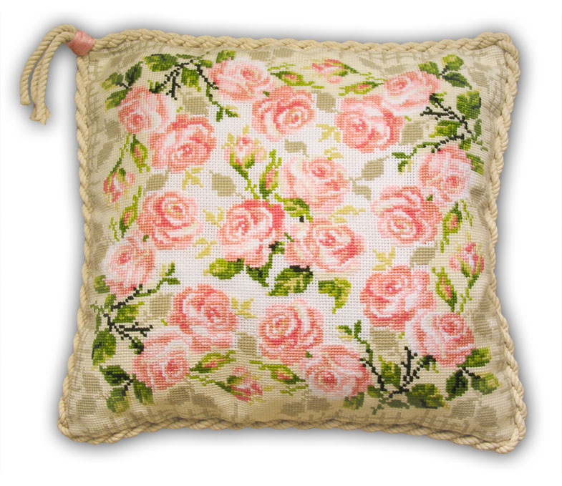Повернулася до хати, поклала подушку на ліжко - та й умиватися. А дідусь у вуса посміхається.

**Найгарніша мама**

Випало Совеня із гнізда та й повзає. Далеко забилось, не може знайти рідного гнізда. Побачили птахи малого — некрасивого, з великою голівкою, вухатого, банькатого, жовторотого. Побачили та й питають, дивуючись:

— Хто ти такий, де ти взявся?

— Я Совеня, — відповідає мале. — Я випало з гнізда, не вмію ще літати і вдень дуже погано бачу. Я шукаю маму.

— Хто ж твоя мама? — питає Соловей.

— Моя мама Сова, — гордо відповідає Совеня.

— Яка ж вона? — питає Дятел.

— Моя мама найгарніша.

— Розкажи, яка ж вона, — питає Дрізд.

— У неї голова, вуха й очі такі, як у мене, — відповідає з гордістю Совеня.

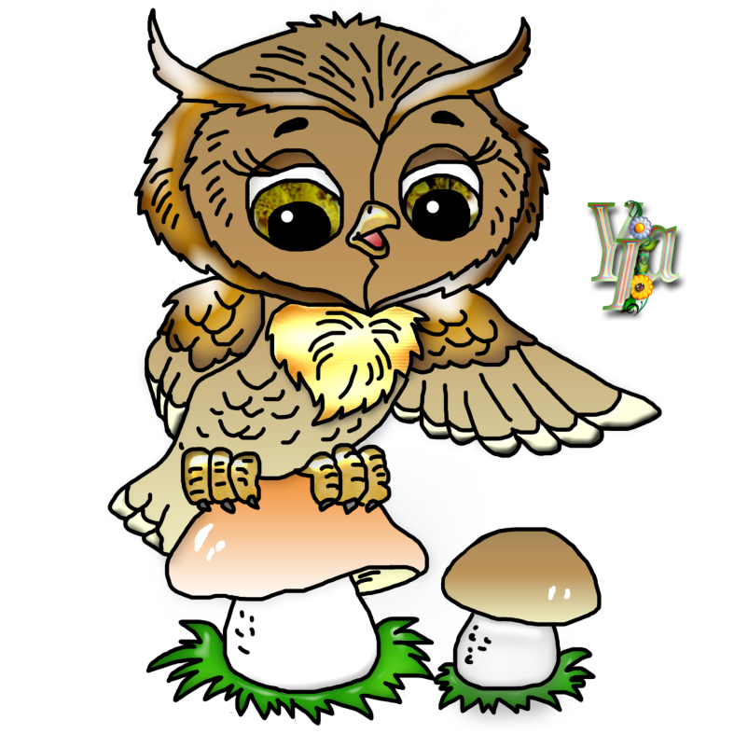— Ха-ха-ха! — зареготали Соловей, Дятел і Дрізд. — Та ти ж потвора. Виходить, і мати твоя така сама потвора.

— Неправда! — закричало Совеня. — Мама в мене найгарніша.

Почула його крик Сова, прилетіла потихеньку, взяла Совеня за лапку й повела до рідного гнізда. Совеня уважно подивилося на свою маму: вона була найгарніша.

**Сива волосинка**

Маленький Михайлик побачив у косі матері три сиві волосинки.

- Мамо, у вашій косі три сиві волосинки, - сказав Михайлик. Мама усміхнулась і нічого не сказала. Через кілька днів Михайлик побачив у материній косі чотири сиві волосинки.

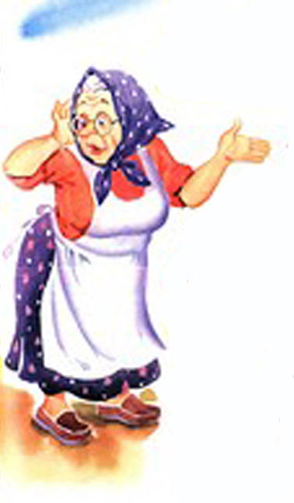- Мамо, - сказав Михайлик здивовано, - у вашій косі чотири сиві волосинки, а було три...Чого це посивіла ще одна волосинка?

- Від болю, - відповіла мати. - Коли болить серце, тоді й сивіє волосинка...

- А від чого ж у вас боліло серце?

- Пам'ятаєш, ти поліз на високе-високе дерево? Я глянула у вікно, побачила тебе на тоненькій гілці. Серце заболіло, й волосинка посивіла.

Михайлик довго сидів задумливий, мовчазний. Потім підійшов до мами, обняв її і тихо спитав:

-Мамо, а коли я на товстій гілці сидітиму, волосинка не посивіє?

**Розділена радість**

У Катрусі сьогодні велика радість. Понад рік хворів її татко.

В лікарні лежав, три операції переніс. Мамі і Катрусі було тяжко. Не раз, бувало, прокинеться Катруся вночі й чує: мама тихо плаче.

А сьогодні татко вже на роботі. Здоровий і бадьорий.

Радісно сяють Катрусині очі. Прийшовши до школи, зустріла дівчинка в дворі двох своїх однокласників, Петрика і Гришка. Зустріла й поділилась радістю:

- Наш татко видужав...

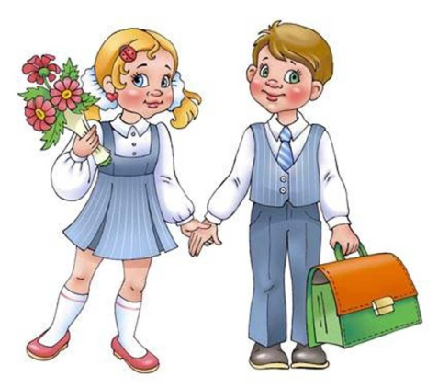Петрик і Гришко, глянувши на Катрусю, здивовано знизали плечима й, нічого не сказавши, побігли ганяти м'яча. Катруся пішла до дівчаток, що гралися в класи.

- Наш татко видужав, - сказала вона, і радість засяяла в її очах.

Одна з дівчаток, Ніна, з подивом запитала:

- Видужав - ну й що з того?

Катруся відчула, як із грудей до горла підкотився важкий клубок і дихати стало важко. Вона відійшла до тополі на кінці шкільного подвір'я і заплакала.

- Чому ти плачеш, Катрусю? - почула вона тихий, ласкавий голос Кості, мовчазного хлопчика, її однокласника.

Катруся піднесла голову й, схлипуючи, відповіла:

- Наш татко видужав...

- Ой, як же це добре! - зрадів Костя. - Біля нашої хати в бору вже зацвіли проліски. Зайдемо після уроків до нас, нарвемо пролісків і понесемо твоєму таткові.

Радість засяяла в Катрусиних очах.

**Сьома дочка**

Було у матері сім дочок. Ось поїхала одного разу мати в гості до сина, а син жив далеко-далеко. Повернулась додому аж через місяць.

Коли мати ввійшла до хати, дочки одна за одною почали говорити, як вони скучали за матір’ю.

— Я скучила за тобою, немов маківка за сонячним променем, — сказала перша дочка.

— Я ждала тебе, як суха земля жде краплину води, — промовила друга дочка.

— Я плакала за тобою, як маленьке пташеня за пташкою, — сказала третя.

— Мені тяжко було без тебе, як бджолі без квітки, — щебетала четверта.

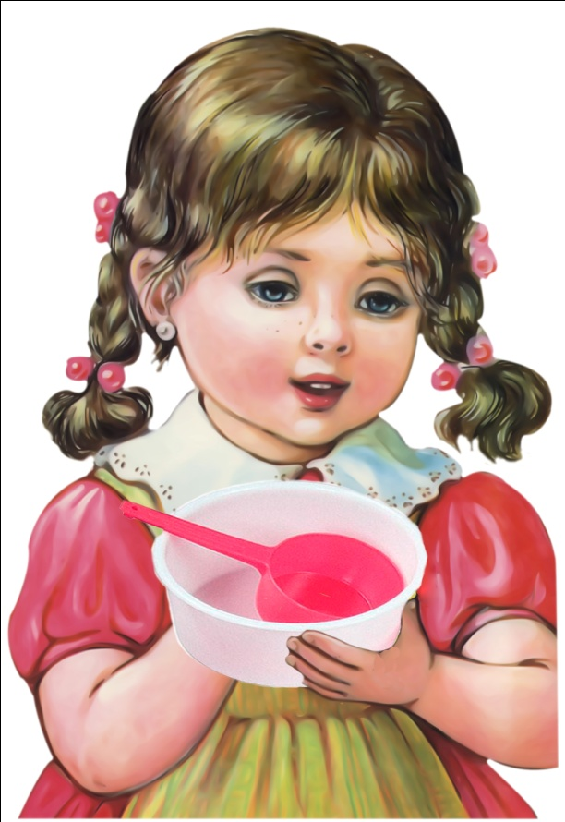— Ти снилась мені, як троянді сниться краплина роси, — промовила п'ята.

— Я виглядала тебе, як вишневий садок виглядає соловейка, — сказала шоста.

А сьома дочка нічого не сказала. Вона зняла з ніг матусі взуття й принесла їй води в мисці помити ноги.

**Ті самі слова**

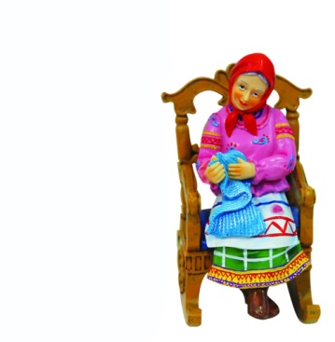Улітку Андрійко пішов працювати на тваринницьку ферму. Його послали до бaбyci Марини - куховарки. Вона варила їсти пастухам i дояркам. Андрійко допомагав бaбyci: воду носив, картоплю чистив, дрова рубав, хліб нарізав.

Весело, привільно працювати влітку в степу. Сонечко гpiє, вітep віє, пташки щебечуть, можна и до ставка піти покупатися, як бабуся дозволить.

Уранці бабуся и каже Андрійкові.

- Піди води принеси.

I такий тихий, добрий, ласкавий голос у бaбyci, що Андрійко швиденько бере відро й біжить до колодязя. А колодязь далеченько - аж під лісом. Витягне відро води и живенько принесе.

Та ось прислали на ферму ще одного працівника — діда Карпа. Став працювати він сторожем.

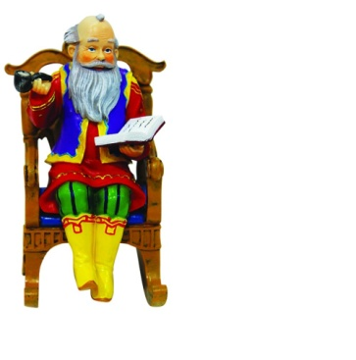Не сподобався дід нікому: ні бaбyci Марині, ні Андрійкові. Мовчазний, похмурий. Якось увечері Андрійко попросив:

- Дідусю, розкажіть казку.

Дід щось буркнув сердито, а потім каже:

- Нічого тобі робити, казки захотілося... Піди краще води принеси...

Такі холодні, крижані, безсердечні були ці слова. Андрійко з великим небажанням пішов по воду. Витяг, повне відро, сів біля колодязя и довго сидів. Не хотілося йти до діда Карпа.

Приніс Андрійко води й зараз же побіг до бaбyci Марини.

Уранці Андрійко встав до схід сонця. Начистив картоплі. I з нетерпінням чекав, щоб бабуся послала по воду. Hapeштi почулися тихі ласкаві слова:

- Піди води принеси.

Андрій побіг, витяг води й швиденько приніс на кухню.

**Як Павлик списав у Зіни задачу**

Павлик був стурбований. Дома він сидів над задачею й не міг розв'язати. Тож до школи Павлик прийшов зарано, щоб у когось її списати. Бо працювати сам не любив.

Ось прийшла Зіна. Вона добре вміла розв'язувати задачі. Павлик й питає:

— На скільки питань задача?

— На троє,— відповідає Зіна. — А хіба ти не розв'язав?

— Не вийшла... Дай списати...

— Ой, Павлику, чого ж ти сам не хочеш працювати? — питає Зіна.

Але таки дала йому свій зошит.

Павлик став списувати. Одна дія, друга, ось уже третя, а в третій дії він помітив у Зіни помилку. Там, де треба було написати 23, вона написала 32.

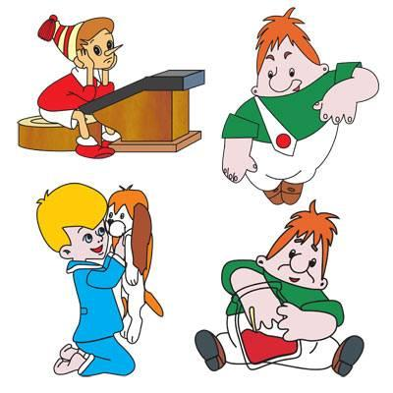У своєму зошиті Павлик написав правильно, а Зіні не сказав, що в неї помилка.

Учителька зібрала зошити, щоб перевірити. Наступного дня їх і принесла.

— У Павлика «п'ять»,— сказала вчителька. — Молодець, Павлику, добре попрацював над задачею.

А в тебе, Зіно,— «чотири». Помилку зробила...

Зіна поблідла. Вона глянула на Павлика. Павлик почервонів і похнюпив голову.

**Іменинний обід (Іменини)**

У Ніни велика сім'я: мати, батько, два брати, дві сестри й бабуся.

Ніна найменша: їй восьмий рік. Бабуся - найстарша: їй вісімдесят два роки. У бабусі тремтять руки. Несе ложку бабуся - ложка дрижить, крапельки падають на стіл.

Скоро у Ніни день народження. Мама сказала, що на її іменини у них буде святковий обід. На обід Ніна нехай запросить подруг.

Ось і настав цей день. Мама накриває стіл білою скатертиною. Ніна подумала: це і бабуся за стіл сяде. А в неї ж руки тремтять.

Ніна тихенько сказала мамі:

-Мамо, хай бабуся сьогодні за стіл не сідає.

- Чому? - здивувалась мама.

- В неї руки тремтять. Крапає на стіл.

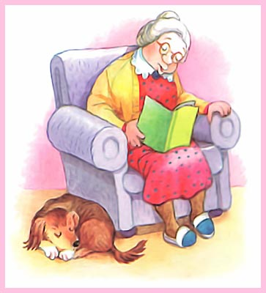Мама зблідла.

Не сказавши жодного слова, вона зняла зі столу білу скатертину і сховала її в шафу.

Довго сиділа мовчки, потім сказала:

-У нас сьогодні бабуся хвора. Тому іменинного обіду не буде. Поздоровляю тебе, Ніно, з днем народження. Моє тобі побажання: будь справжньою людиною.

**А серце тобі нічого не наказало?**

Андрійко прийшов зі школи і побачив заплакану матір. Він поклав книжки й сів за стіл. Чекає обіду.

- А тата відвезли в лікарню, - каже мати. - Занедужав батько.

Вона чекала, що син занепокоїться, стривожиться. Та син був незворушний, спокійний.

Мати великими очима дивилась на Андрійка.

- А нам завтра до лісу йти, - каже Андрійко. - Завтра ж неділя. Учителька наказала, щоб усі прийшли до школи о сьомій ранку.

- То куди ж ти підеш завтра? - запитала мати.

- До лісу... Як наказала вчителька.

- А серце тобі нічого не наказало? - спитала мати й заплакала.

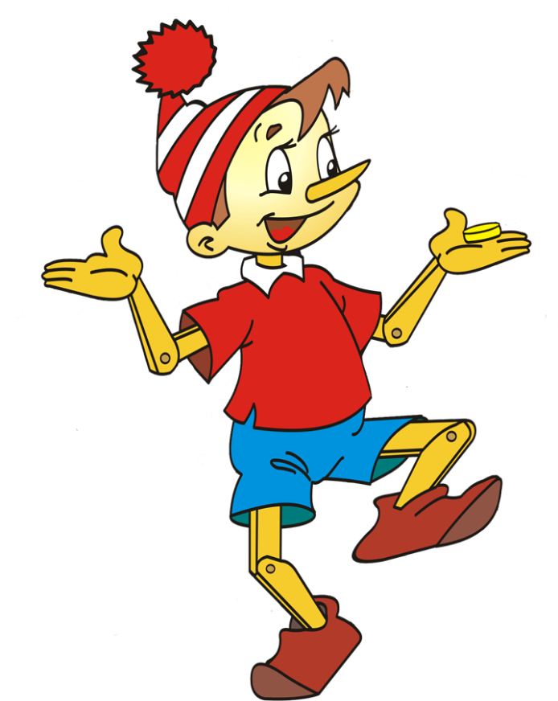

**Велика склянка**

В маленькій сільській школі – два класи. В кожному класі – двадцять п’ять учнів. На великій перерві діти приходять в шкільну їдальню пити молоко.

Куховарка бабуся Марія ставить на велику дерев’яну тарілку двадцять п’ять склянок з молоком.

На стіл кладе двадцять п’ять шматків білого хліба, намащеного маслом.

В їдальні двадцять чотири звичайних склянки, а двадцять п’ята – велика, значно більша за всі інші.

Спочатку заходить в їдальню перший клас. Діти біжать до дерев’яної тарілки. До великої склянки тягнеться декілька дитячих рук, комусь-то пощастить захопити цю склянку. Ті, кому не пощастило, заздрять щасливчику.

Бабуся Марія дивиться на дітей, хитає головою й тихо каже:

- Які невиховані діти…

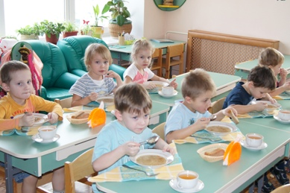Потім приходить другий клас. Діти, не поспішаючи, підходять до тарілки, беруть звичайні склянки. І на тарілці залишається велика склянка.

Бабуся Марія запитує:

- Чому ж велику склянку ніхто не бере?

А до неї підходить хто-небудь несміливий і, соромлячись, бере велику склянку.

Бабуся, лагідно усміхаючись, тихо промовляє:

- Які чемні ці діти…

**Який слід повинна залишати людина на землі?**

Старий Майстер звів кам'яний будинок. Став осторонь і милується. "Завтра в ньому оселяться люди", — думає з гордістю. А в цей час біля будинку грався Хлопчик. Він стрибнув на сходинку й залишив слід своєї маленької ніжки на цементі, який ще не затвердів.

— Для чого ти псуєш мою роботу? — сказав з докором Майстер.

Хлопчик подивився на відбиток ноги, засміявся й побіг собі.

Минуло багато років, Хлопчик став дорослим Чоловіком. Життя його склалось так, що він часто переїздив з міста до міста, ніде довго не затримувався, ні до чого не прихилявся — ні руками, ні душею.

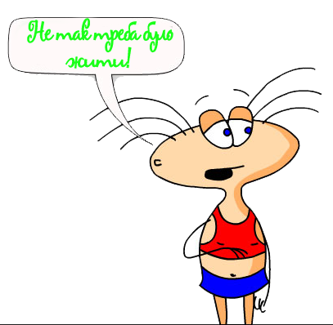Прийшла старість. Згадав старий Чоловік своє рідне село на березі Дніпра. Захотілось йому побувати там. Приїхав на батьківщину, зустрічається з людьми, називає своє прізвище, але всі здвигують плечима — ніхто не пам'ятає такого Чоловіка.

— Що ж ти залишив після себе? — питає у старого Чоловіка один дід, — Є в тебе син чи дочка?

— Немає у мене ні сина, ні дочки.

— Може, ти дуба посадив?

— Ні, не посадив я дуба...

— Може, ти поле випестував?

— Ні, не випестував я поля...

— Так, мабуть, ти пісню склав?

— Ні, й пісні я не склав.

— Так хто ж ти такий? Що ж ти робив усе своє життя? — здивувався дід.

Нічого не міг відповісти старий Чоловік. Згадалась йому та мить, коли він залишив слід на сходинці. Пішов до будинку. Стоїть той наче вчора збудований, а на найнижчій сходинці — закам'янілий відбиток Хлопчикової ніжки.

"Ось і все, що залишилось після мене на землі, — з болем подумав старий Чоловік.— Але цього ж мало, дуже мало... Не так треба було жити..."

